Pokochaj urwisa
– szkolenie kompetencji rodzicielskich – edycja 3.

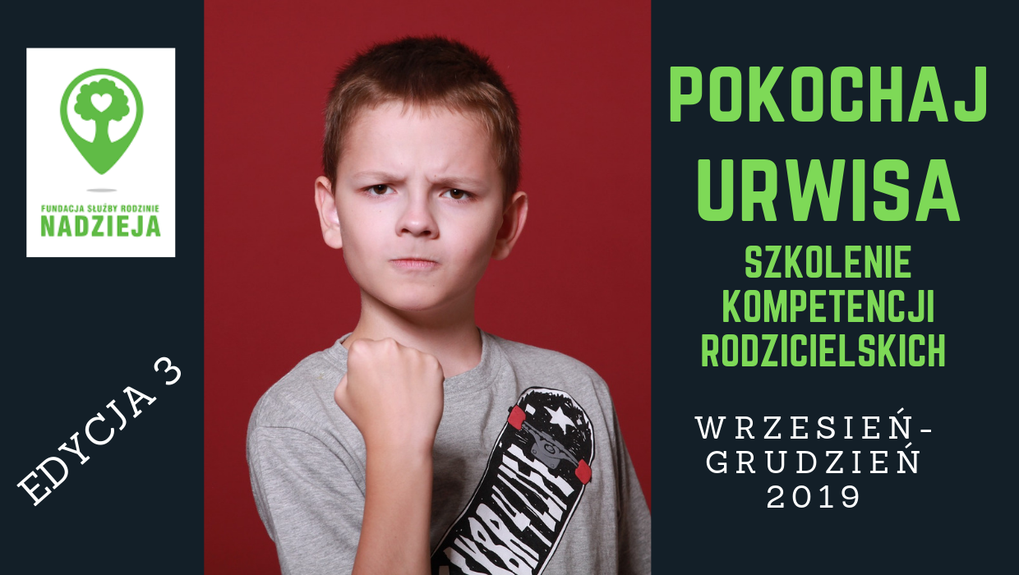
Fundacja Służby Rodzinie „Nadzieja” zaprasza rodziców dzieci w wieku 6-18 lat, mieszkańców powiatów: pabianickiego, zgierskiego oraz m. Łódź do bezpłatnego udziału w projekcie „Pokochaj urwisa – szkolenie kompetencji rodzicielskich – edycja 3”.
Celem projektu jest podniesienie umiejętności opiekuńczo-wychowawczych rodziny i jej zdolności radzenia sobie w sytuacjach kryzysowych. Rodzice poprzez udział w szkoleniu nabędą szereg umiejętności potrzebnych do prawidłowego i efektywnego pełnienia ról rodzicielskich a także wzmocnią już posiadane umiejętności z zakresu opieki i wychowania.
Program szkolenia obejmuje: cykl 5 warsztatów grupowych korekcyjno – edukacyjnych, warsztaty artystyczne oraz poradnictwo indywidualne. Warsztaty grupowe korekcyjno – edukacyjne o tematyce: co to znaczy być dobrym rodzicem, zrozumieć emocje, komunikacja tworząca więzi, budowanie autorytetu rodzica, wyznaczanie granic.
Aby ułatwić udział w warsztatach obojgu rodzicom, podczas zajęć grupowych będzie możliwość przyjścia na warsztaty z dzieckiem (-ćmi) i skorzystania z bezpłatnej opieki.
Warsztaty artystyczne dla rodziców z dziećmi, na których uczestnicy pod okiem plastyka ozdobią przedmioty techniką decoupag’u.
Poradnictwo indywidualne – w czasie trwania projektu rodzice będą mieli możliwość konsultacji z psychologiem i pedagogiem.
Projekt będzie realizowany w terminie od września do grudnia br. w salach Centrum Służby Rodzinie, ul. Broniewskiego 1a w Łodzi.
Udział w projekcie jest całkowicie bezpłatny. Liczba miejsc jest ograniczona.
Szczegółowe informacje i zapisy: od 26 sierpnia 2019 r.:
- osobiście w Fundacji Służby Rodzinie „Nadzieja”, ul. Broniewskiego 1a w Łodzi (p. 308-309),
- telefonicznie: 42 646 76 18 lub 530 312 430,
- mailowo: lemanowicz@csr.org.pl
Więcej informacji: www.FundacjaNadzieja.org
Projekt jest współfinansowany ze środków Województwa Łódzkiego, reprezentowanego przez Regionalne Centrum Polityki Społecznej w Łodzi

